**Bræðurnir Nikulás og Stefán Runólfssynir**

Amma mín og afi, María Þórðardóttir og Nikulás Jónsson, bjuggu í Króktúni, þar sem nú stendur Hvolsvöllur, þar til hann lést skyndilega, ungur að árum. Þetta kemur fram í Niðjatali Þórðar Kr. Ólafssonar og Sigríðar Pálsdóttur sem ég tók saman, en það má skoða á vefsíðu minni.

Þar kemur einnig fram að Nikulás átti bróður sem Runólfur hét. Hann ól upp Unu, dóttur Nikulásar.

Bræðurnir Nikulás og Runólfur voru synir Helgu Runólfsdóttur 1853-1929 og Jóns Jónssonar 1852-1917, sem einnig bjuggu í Króktúni. Helga þessi, langamma mín, átti tvo bræður sem hér verður sagt frá. Annar þeirra hét **Nikulás**, en hinn **Stefán**. Saga þeirra verður sögð hér, með eilítið gömlum blæ, enda sótt í gömul blöð.

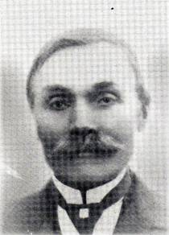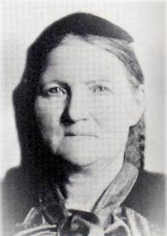

Jón Jónsson og Helga Runólfsdóttir

Foreldrar Helgu, Nikulásar og Stefáns voru Helga Stefánsdóttir 1823-1867 og Runólfur Nikulásson 1822-1896 í Króktúni og Bergvaði. Um Runólf var sagt að hann hafi verið „hreppstjóri, prýðis skrifari og skýrleiksmaður hinn mesti“. Flest börn Helgu og Runólfs létust á fyrsta ári. Fyrir utan Helgu, langömmu mína, Nikulás og Stefán, lifði Guðrún 1856-1904, en hún á marga afkomendur.

**Nikulás Runólfsson**

**Nikulás Runólfsson** var fæddur á Velli í Hvolhreppi 31. okt. 1851. Ævi hans var merkileg og eftirtakanleg. Ungur nam hann gullsmíði hjá Benedikt gullsmiði Ásgrímssyni í Reykjavík. Að afloknu námi settist hann

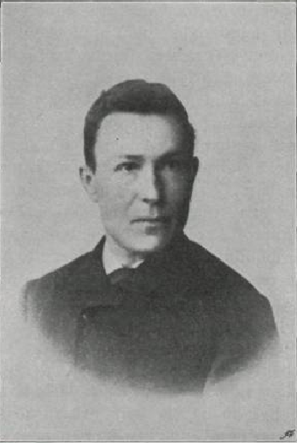

Nikulás Runólfsson cand. mag.

1851-1898

að í Reykjavík sem sjálfstæður gullsmiður, og svo stóð í eitt ár. Því næst sigldi hann til Kaupmannahafnar til þess að framast þar í iðn sinni, og vann þar síðan í mörg ár fyrir sér með gullsmíði. En jafnframt því las hann allt sem hann gat, einkum í náttúru- og eðlisfræðum, því að löngunin til að menntast var óslökkvandi, og komst hann á þann hátt sjálfkrafa niður í mörgu, bæði málum og öðru, og þar kom að hann langaði til að geta náð stúdentsprófi, þó að hann tæki að gerast roskinn. Urðu þá margir, bæði danskir menn og íslenskir, til þess að liðsinna honum, en hvað hann mátti sjálfur að sér og á sig leggja á þeim árum, mun fáum kunnugt til hlítar. Nikulás varð stúdent 1885, og var þá nær 34 ára gamall. Heimspekipróf tók hann árið eftir.

Þegar Nikulás hafði lokið stúdentsprófi fékk hann hinn svo nefnda Garðsstyrk, og hagur hans hægðist á ýmsa vegu. Tók hann þá að stunda nám í náttúrufræði við Den Polytekniske Læreanstalt, og naut hann þar svo mikils álits að hann var settur þar, áður langt leið, og áður hann lyki embættisprófi með besta vitnisburði, aðstoðarkennari til tveggja ára fyrst, og síðan enn um eitt ár til. Því næst leysti hann af hendi magisterpróf 12. dec. 1890, og hafði allt undir jöfnum höndum; stærðfræði, stjörnufræði, eðlisfræði og efnafræði. Nikulás var með afbrigðum vel gefinn á alla lund, námsmaður mikill, minnugur, flugskarpur, stjörnufróður og reikningsmaður góður. Hann var fyrstur Íslendinga til að ljúka háskólaprófi í eðlisfræði (21. júní 1898).

Nikulási var þá nokkru síðar veittur styrkur til utanfarar og dvaldist hann þá um eins árs skeið í París og þar samdi hann og lét prenta tölfræðiritgerð, á dönsku og frönsku. Eftir hann liggja og ýmsar fleiri vísindalegar ritgerðir sem mikið þykir til koma. Þegar hann hvarf aftur til Danmerkur var búið að gera hann að föstum kennara við Den Polytekniske Læreanstalt.

En þessa átti hann ekki lengi að njóta, því að þá var hann tekinn að kenna sjúkdóms þess sem varð banamein hans (krabbi í maga) og andaðist hann í Kaupmannhöfn 21. júní 1898, nær 47 ára gamall, einmitt þá, þegar hann eftir mörg og þung ár, átti að fara að njóta ánægjunnar og uppskerunnar af því sem hann hafði á sig lagt og erfiðað svo einhuga og eftirminnilega fyrir. Nikulás var harmdauði öllum þeim sem kynntust honum.

Á stúdentsárum sínum (1889 eða 1890) hafði Nikulás fengið verðlaunapening háskólans í gulli fyrir ritgerð um gagnsæi ógagnsærra hluta í vökva. (Það er etv. sama ritgerð og hann lét prenta í París).

Nikulás sá um Íslenska almanakið öll árin 1889-1898. Bókavörður Hafnardeildar Bókmenntafélagsins var hann síðustu árin.

Veraldarmaður var Nikulás ekki mikill. Hann helgaði sig allan lærdómum þeim sem hugur hans stóð til, tvístraði sér ekki og varð því afbragðsmaður í sinni grein. Nikulás var ljúfmenni hið mesta og í alla staði hinn vandaðasti og er því að honum mikill söknuður. Hann var ókvæntur og barnlaus.

**Stefán Runólfsson**

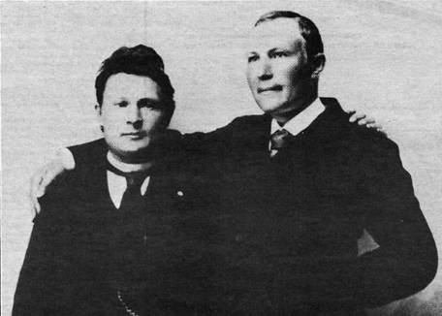

Nikulás og Stefán á Ísafirði 1894

**Stefán Runólfsson** var uppi 1863-1936. Hann var lærður prentari frá Ísafoldarprentsmiðju og stofnaði Prentsmiðju Stefáns Runólfssonar á Ísafirði 1897, ásamt fleiri mönnum. Þeir gáfu út heimilisblaðið Hauk, sem vera skyldi fræði- og skemmtiblað, en ópólitískt. Það var á árunum 1898-1904 og aftur 1912-1915.

„Ég býst við að Haukur hafi fyrst nálgast það að vera skemmtilestur fyrir fólk í sveitum, þ.e. sunnudags-blað eða magazin, eins og þau eru kölluð erlendis. Er því Stefán einn af frumkvöðlum þeirrar blaða-mennsku hér á landi,“ sagði Árni Óla blaðamaður. Tilvitnun löguð til hér.

Í minningagrein um Stefán Helga, son Stefáns Runólfssonar, og síðar í minningagrein um Elínu Helgu, systur hans, er sagt að faðir þeirra hafi fyrst starfað í prentsmiðju Skúla Thoroddsen 1859-1916 á Ísafirði á árunum 1893-1896, áður en hann stofnaði eigin prentsmiðju, og jafnframt gefið í skyn að honum hafi þótt pólitíkin erfið, en Skúlamálin voru þá í algleymingi.

Á Ísafirði kynntist Stefán konu sinni, Arnfríði Rannveigu Ólafsdóttur 1871-1951. Þau fluttu til Reykjavíkur 1901. Þar starfaði Stefán sem setjari (prentari), þýðandi, bókaútgefandi og ritstjóri (líklega í Ísafoldar-prentsmiðju, þar sem Árni Óla kynntist honum). Stefán var forstjóri Aldarprentsmiðjunnar um skeið.

Þá var Stefán lengi í stjórn Leikfélags Reykjavíkur, en hann þýddi leikrit, var ágætur leikari, farðaði leikara, útbjó gerfi á leikarana og vann við leikbúningagerð. „Man ég eftir því að ég heyrði á tal þeirra Árna Eiríkssonar kaupmanns og Jens B. Waage bankaritara, sem þá voru taldir bestu leikendur á Íslandi, þá sögðu þeir, að þeir þekktu ekki fjölhæfari mann í leiklist en Stefán Runólfsson“ (Árni Óla).

Stefán átti fleira í fórum sínum. Hann var hugvitsmaður. „En hann ólst upp á þeirri öld, er íslenska þjóðin þóttist ekki hafa hugvitsmanna þörf og þess vegna var hann ekki metinn í lifandi lífi eins og skyldi. Vera má, að sumu af því sem honum datt í hug um ævina, skjóti upp seinna og að þrotlaus áhugi hans til að afla sér menningar beri ávöxt síðar meir. Þá veit ég að hann verður feginn handan við hnattaskilin“ (Árni Óla). Stefán lærði úrsmíði og ljósmyndun af sjálfs dáðum. Allt lék í höndunum á honum.

„Stefán var hár maður og þrekinn. Þegar aldur færðist yfir hann varð hann hvíthærður og minnti þá á göfga menn eins og t. d. Charles Dickens. Hann var sérstaklega lítið gefinn fyrir að trana sér fram og þó viðmótsþýður við hvern mann. En í samtali fann hver að hann var gáfumaður og góðmenni, vildi ekki vamm sitt vita, og engum gera neitt til miska“ (Árni Óla).

Árið 1915 keyptu Stefán og Arnfríður húsið Þingholtsstræti 16 og bjuggu börn þeirra í húsinu allt til ársins 1970. Frá húsinu segir Nikulás Úlfar Másson (sama Nikulásarnafn) á vefsíðu. Sjá heimildir að neðan.

Sonur Stefáns og Arnfríðar var Ólafur Páll 1902-1990 sem átti og rak Ingólfsprent. Annar sonur þeirra var Stefán Helgi sem áður getur. Dóttir þeirra var Elín Helga, en Mbl. segir frá andláti hennar 1989.

**Heimildir og skýringar**

**Víkingslækjarætt V** e. Pétur Zophoníasson. Skuggsjá, 1991.

**Niðjatal** Þórðar Kr. Ólafssonar og Sigríðar Pálsdóttur. Prentuð 5. útg. 2009. Samantekið af undirrituðum.

**Sunnanfari**, 1. nóv. 1913, bls. 87-88.

**Fjallkonan**, 6. júlí 1898, bls. 104.

**Þjóðólfur**, 5. júlí 1898, bls. 121.

**Íslendingar í Danmörku fyr og síðar með 148 mannamyndum** e. Jón Helgason 1866-1942 biskup. Kom út 1931 og 1983. Á bls. 118 er sagt frá Nikulási Runólfssyni og þar er mynd sú sem hér birtist af honum.

**Minningagrein** um Stefán Runólfsson. Árni Óla í Mbl. 11. nóv. 1936.

**Minningagrein** um Stefán Helga Stefánsson, son Stefáns Runólfssonar, eftir J. Hallgr. Mbl. 2. mars 1966.

**Minningagrein** um Elínu Helgu Stefánsdóttur, dóttur Stefáns Runólfssonar, eftir Ólaf I. Magnússon. Mbl. 26. jan. 1989.

**Minningagrein** um Ólaf Pál Stefánsson, son Stefáns Runólfssonar, eftir Ólaf I. Magnússon. Mbl. 5. sept. 1990.

**Þingholtsstræti 16**. Sjá hér um húsið: http://www.hannesarholt.is/%C3%BEingholtin/husin-vi%C3%B0-%C3%BEingholtsstr%C3%A6ti/%C3%BEingholtsstr%C3%A6ti-16/

**Leiðissteinn í Fossvogskirkjugarði.** Minningasteinn Stefáns og Arnfríðar. Ragnheiður Jónsdóttir fann steininn og tók af honum ljósmynd.

**Skúlamálin.** Á þau er minnst. Þau snérust um Skúla Thoroddsen sýslumann. Sjá bækur Jóns Guðnasonar um Skúla. Heimskringla 1968 og 1974.

**Skólinn** sem Nikulás lærði og starfaði við var alveg áreiðanlega Den Polytekniske Læreanstalt sem stofnaður var 1829 (af H.C. Ørsted), þótt hann sé kallaður fjöllistaskóli í íslenskum heimildum þessarar samantektar. Árið 1933 fékk hann nafnið Danmarks Tekniske Højskole. Árið 1994 fékk hann nafnið Den Polytekniske Læreanstalt, Danmarks Tekniske Universitet. Hann kallast í daglegu tali Danmarks Tekniske Universitet (DTU). Það er tækniháskóli Danmerkur.

**Ragnheiður Jónsdóttir** fann gömlu greinarnar um Nikulás og Stefán, og hvatti til úrvinnslu þeirra. Hún hafði einnig uppá myndum. Ragnheiður er dóttir Önnu Maríu Lárusdóttur, hálfsystur minnar. Ragnheiður safnar myndum, greinum og ýmsu fleiru af ættmennum okkar á netið. Sjá: http://kroktun.com/index.html

Vefsíða mín er hér: www.marvidar.com

Már Viðar Másson tók saman á páskum 2011.